**家教机H8_Recovery恢复操作说明**

1. **什么时候需要使用Recovery？**

1、当机器需要升级时，可以使用最新版本的Recovery升级包升级。

2、当机器被损坏时，可以使用Recovery升级包恢复。

1. **升级前准备：**

**1、请保证机器电量充足**（建议高于50%电量），电量不足时无法进行升级**，**若电量不足，请充电后再升级。

**2、最低使用4GB的TF卡，保证TF卡在拷贝完升级数据后，剩余空间仍大于1G**，否则无法升级。

**3、请保证升级数据拷贝正确**，数据需要拷贝至TF卡根目录下，具体操作方式请见下面“操作指南”。

**4、本次升级不会备份任何数据，**全部恢复为初始状态，请注意备份重要数据。

1. **操作指南：**
2. 从官网上**下载最新Recovery升级包**，下载后在电脑上**解压**。
3. 将带有TF卡的H8和电脑**联机**，并打开USB存储设备。
4. 在刚下载并解压的文件夹中，找到“**updata**”这个文件夹，右键选择复制。
5. 打开H8的TF卡盘符，将“updata”文件夹粘贴到**TF卡根目录**下，拷贝完成后退出联机，并将H8关机。

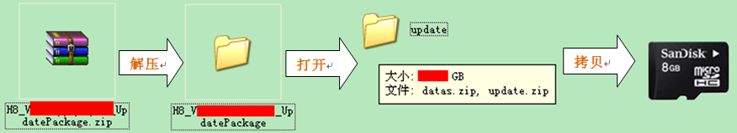

1. 关机状态下，**同时按住机器的“音量+”和“开/关键”开机**（看到开机画面后就可以松手了）。

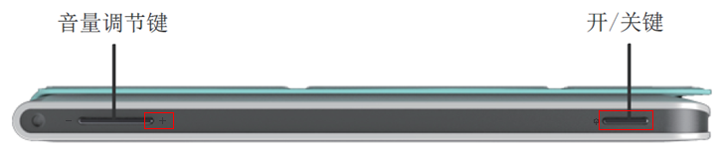

1. **进入到机器人界面**，并且**看到有进度条**，则代表升级正在进行，请耐心等待升级完成（升级进度条会重复执行2次为正常现象，请等待完成）。
2. 升级完成后会**自动重启**，重启后即可正常使用。

**四、注意事项：**

**1、升级过程中请勿断电、拔卡**，否则容易破坏机器系统，导致无法正常启动，如遇此现象，请尝试重新恢复。

**2、手动升级：**如果解压后的“update”文件夹不是放在TF卡的根目录下（或机器低电）时，进入到Recovery模式后，不会自动开始升级，需手动选择“安装SD卡上的系统升级包”、“安装SD卡上的数据升级包”（“update”文件夹下“datas.zip”为数据升级包、“update.zip”为系统升级包），2项都升级完成后，需手动重启机器。

3、**手动升级操作方法：**使用音量键上下选择，使用电源键确认选择。

4、**清空CACHE分区：**清空缓存数据，此项在手动升级模式下，可以先执行一遍，以免升级后出现异常；